UNIVERSIDAD TECNOLÓGICA NACIONAL

Facultad Regional Buenos Aires

LABORATORIO
DE FÍSICA I
TRABAJO PRÁCTICO VIRTUAL
OPTICA
“Calculo del índice de refracción relativo entre el acrílico y el aire ”

Curso: Prof.

AUXILIARES DOCENTES
01 | J.T.P.
02 | A.T.P.
03 | A.T.P.
04 | A.T.P.

Alumno: APELLIDO y Nombre completos |  |  |  | FECHA DE  ENVIO
……………………………………………… |  |  |  | …………………..
INFORME de T.P. GRUPO Nº .............
 | Recibido el : | Corregido por: | Reenviado con fecha:  /// ESTADO (APROB o DESAP.)
1era Corrección
2da corrección
Indicaciones para las correcciones:

 UNIVERSIDAD TECNOLÓGICA NACIONAL

LABORATORIO de FÍSICA I

TRABAJO PRÁCTICO
“ÓPTICA”

CONSIGNA: Lo que se realiza en el LABORATORIO DE FISICA ,utilizando elementos de la caja experimental de OPTICA , es una observación de la producción de la refracción de un rayo de luz entre los medios acrílico respecto del aire

En el Laboratorio se arma así.  Esto permite que un rayo de luz llegue al semicilindro que se ubica sobre el disco de Hart (transportador graduado) | 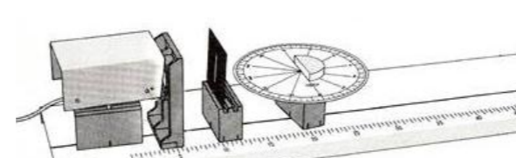
En el disco de Hart (esquema de la situación vista de perfil) nos posibilita entonces medir los ángulos de incidencia y refracción | 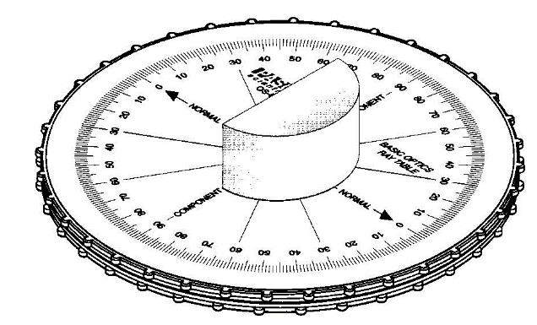
Primero se verifica que el semicilindro que usaremos este bien ubicado en la zona central  El rayo debe pasar como se ve en la imagen, sin desviarse.  El material cuyo índice de refracción se desea determinar está construido con una forma de semicilindro, para facilitar las mediciones. | INCLUDEPICTURE "http://1.bp.blogspot.com/-tpnDnbui_HI/UlA4MIFfnVI/AAAAAAAABP4/1AFktd237OA/s1600/DiscoHartl2.jpg" \* MERGEFORMATINET INCLUDEPICTURE "http://1.bp.blogspot.com/-tpnDnbui_HI/UlA4MIFfnVI/AAAAAAAABP4/1AFktd237OA/s1600/DiscoHartl2.jpg" \* MERGEFORMATINET INCLUDEPICTURE "http://1.bp.blogspot.com/-tpnDnbui_HI/UlA4MIFfnVI/AAAAAAAABP4/1AFktd237OA/s1600/DiscoHartl2.jpg" \* MERGEFORMATINET INCLUDEPICTURE "http://1.bp.blogspot.com/-tpnDnbui_HI/UlA4MIFfnVI/AAAAAAAABP4/1AFktd237OA/s1600/DiscoHartl2.jpg" \* MERGEFORMATINET 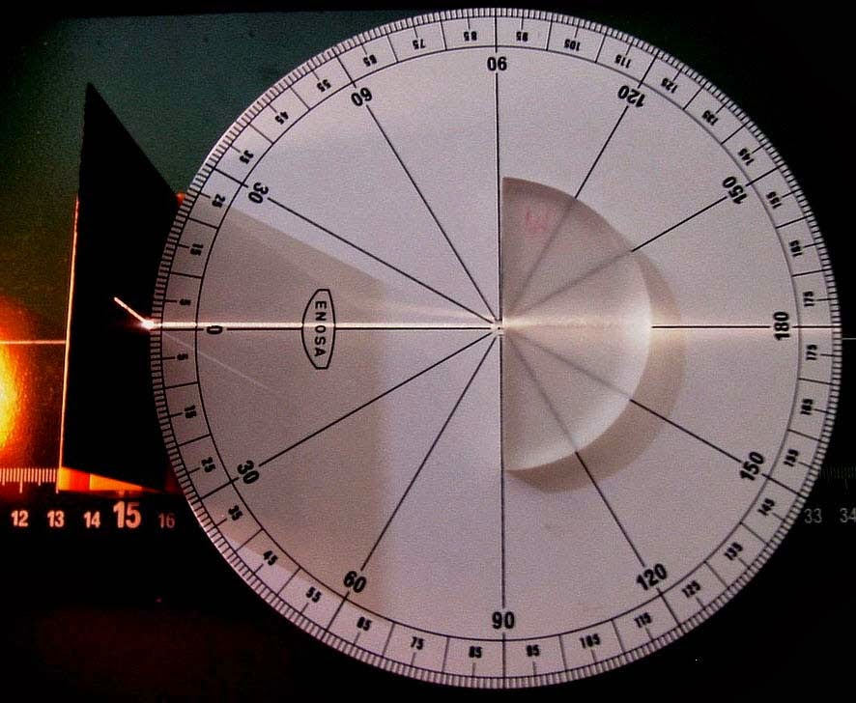
Luego, se va girando el disco de Hart para lograr ver la refracción y medir los ángulos de incidencia y refracción.  Vemos que una pequeña parte de la luz se refleja y el fenómeno más importante es la parte de la luz que se refracta, y es en el que nos concentraremos. | INCLUDEPICTURE "http://2.bp.blogspot.com/-WOEzBsw6VzI/UlA4LbqZw-I/AAAAAAAABPo/9bw-QmlH_TI/s1600/DiscoHartl.jpg" \* MERGEFORMATINET INCLUDEPICTURE "http://2.bp.blogspot.com/-WOEzBsw6VzI/UlA4LbqZw-I/AAAAAAAABPo/9bw-QmlH_TI/s1600/DiscoHartl.jpg" \* MERGEFORMATINET INCLUDEPICTURE "http://2.bp.blogspot.com/-WOEzBsw6VzI/UlA4LbqZw-I/AAAAAAAABPo/9bw-QmlH_TI/s1600/DiscoHartl.jpg" \* MERGEFORMATINET INCLUDEPICTURE "http://2.bp.blogspot.com/-WOEzBsw6VzI/UlA4LbqZw-I/AAAAAAAABPo/9bw-QmlH_TI/s1600/DiscoHartl.jpg" \* MERGEFORMATINET 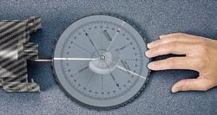
Se observa que el rayo incidente llega al centro del semicilindro (donde está la normal) y el rayo refractado sale con la dirección de un radio.  Esto permite que en el lugar de salida (marcado con flecha azul) el rayo salga al aire sin desviarse.  Así podemos leer el ángulo de refracción dentro del semicilindro fácilmente. | 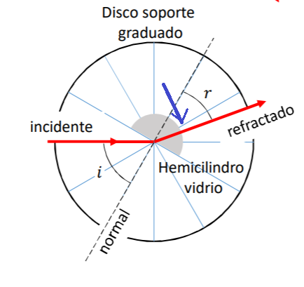

  - REFRACCIÓN

- Calculo experimental del índice de refracción relativo del medio
Acrílico respecto del Aire. 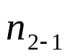 ; utilizando la Ley de SNELL:

ACRÍLICO
(2)
AIRE
(1)
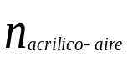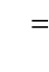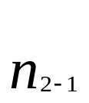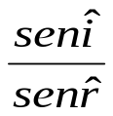

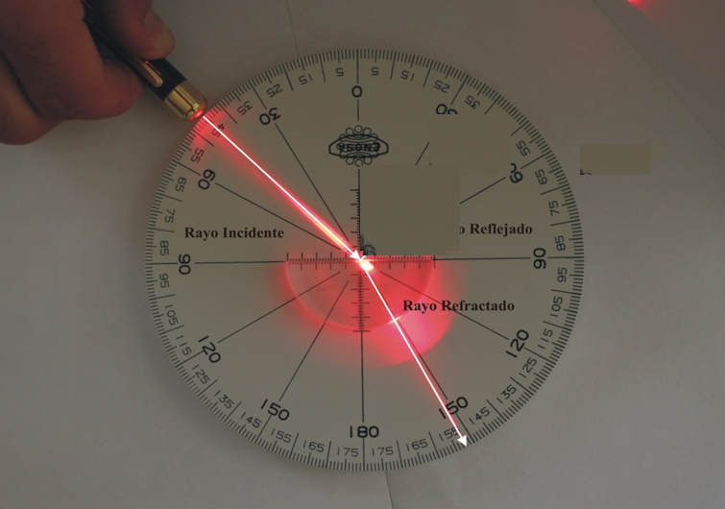

Se midió en nuestro caso los valores representativos, 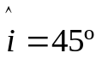 y 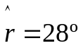
y luego se estimó el valor de y de a criterio del que mide.
Tomamos para los dos ángulos medidos 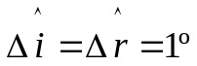por ser la menor división del instrumento aunque podría ser algo mas si el rayo es grueso, si las condiciones de la medición no es la adecuada o algún inconveniente que el observador considere pertinente

DATOS:
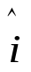= ( 45 1)º
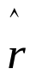= (28 1)º

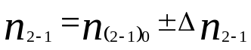El OBJETIVO es entonces calcular y expresar:

La teoría de propagaciones de errores vista en el TP-MEDICIONES Y ERRORES es solo aplicable para expresiones algebraicas que no tienen es su contenido FUNCIONES TRIGONOMETRICAS
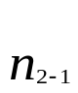

FORMULA 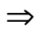

Como vemos nuestra formula de SNELL SI !! contiene funciones trigonométricas!!!

Por eso calcularemos EL VALOR REPRESENTATIVO y LA INCERTEZA mediante el procedimiento de VALORES MAXIMOS Y MINIMOS de la FORMULA

Donde:

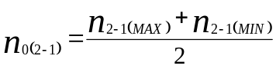1-Calculo del valor representativo 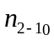 utilizamos la siguiente expresión

2- Calculo de la incerteza 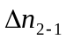 utilizamos la siguiente expresión
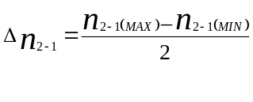 Debemos calcular previamente los valores máximos y minimos

3-Calculo de los valores maximos y minimos

Por ser un cociente tendremos que:
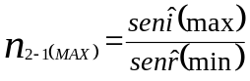
Si queremos un resultado maximo en un cociente (dividimos un valor maximo en el numerador respecto de un valor minimo del denominador) !!!!
Si queremos un resultado minimo en un cociente (dividimos un valor minimo en el numerador respecto de un valor maximo del denominador) !!!!
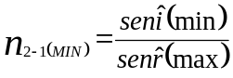

finalmente redondeamos y posteriormente 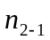 y expresamos
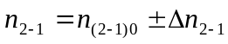

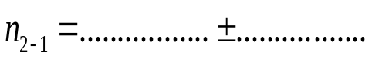

DESARROLLO DE LOS CALCULOS DEL TP

- calculamos
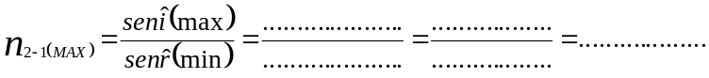
2- calculamos
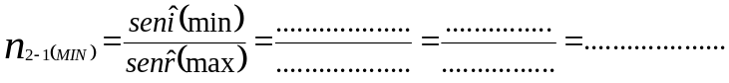
3- calculamos
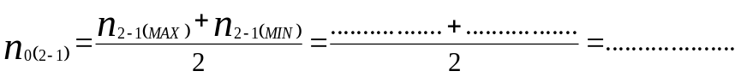
4- calculamos
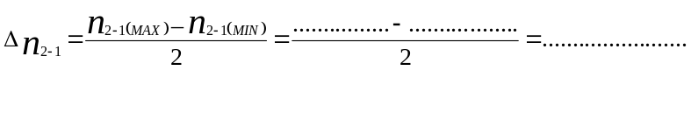
Finalmente con los resultados numéricos obtenidos expresamos:

Numéricamente será con todos los decimales: 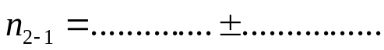

Finalmente redondeamos con el criterio de redondeo explicado en el TP de mediciones
y posteriormente y expresamos el resultado final de nuestro calculo como:

El INDICE DE REFRACCION RELATIVO entre los medios acrílico y aire es:

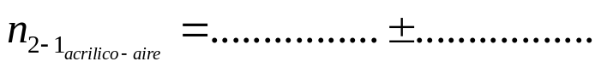

CONCLUSIONES:

